ID | 1
Название | Отсутствие изображения крестика на кнопке в поисковой строке на странице поиска вакансий
Приоритет | Medium
Шаги воспроизведения | - Ввести текст в поле строки поиска.
Ожидаемый результат | Справа от поисковой строки появляется кнопка с изображением крестика или замещающим его текстом alt, очищающая поле ввода поисковой строки
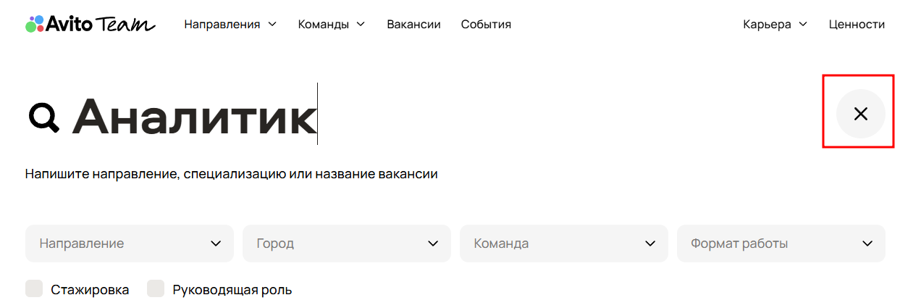
Фактический результат | Справа от поисковой строки появляется кнопка, изображение крестика отсутствует, замещающего текста alt также нет
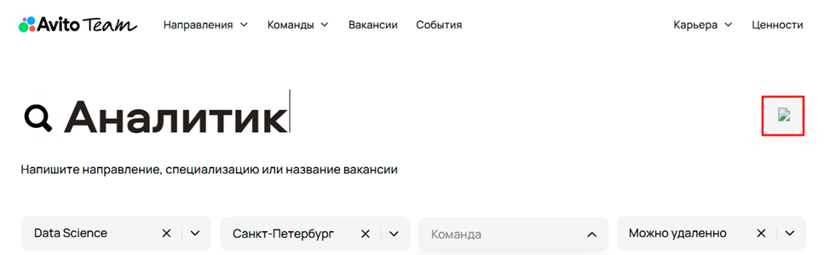

ID | 2
Название | Пустой список в фильтре команд при наличии соответствующих запросу результатов на странице поиска вакансий
Приоритет | Medium
Шаги воспроизведения | - Ввести текст в поле строки поиска.  - Открыть список фильтров по критерию «Команда»
Ожидаемый результат | В списке фильтров по критерию «Команда» появляется список команд всех вакансий, соответствующих поисковому запросу
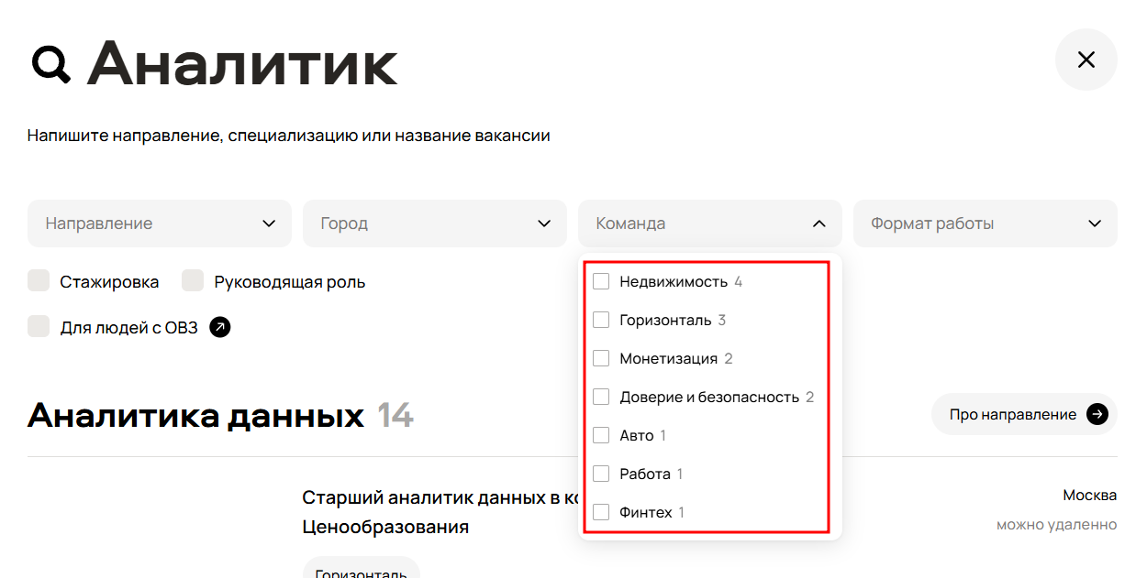
Фактический результат | Вместо списка команд в фильтре по критерию «Команда» отображается подпись «Вакансий пока нет»
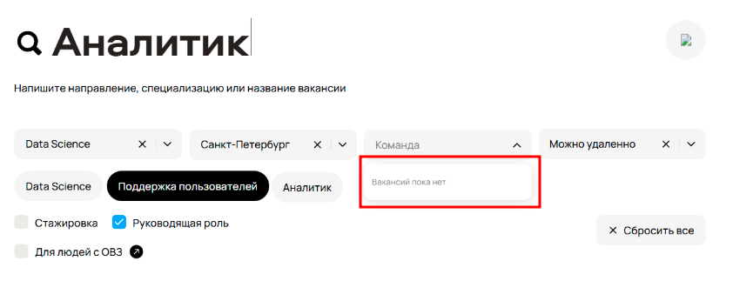

ID | 3
Название | Отображение информационного блока «Ничего не нашлось» для поискового запроса с ненулевым числом подходящих вакансий на странице поиска вакансий
Приоритет | High
Шаги воспроизведения | - Ввести запрос «Аналитик» в поле строки поиска.  - Выбрать фильтры:  - по направлению «Data Science», «Поддержка пользователей», «Аналитик»,  - по городу «Санкт-Петербург»,  - по формату работы «Можно удаленно».
Ожидаемый результат | Отображается либо список подходящих вакансий, либо информационный блок «Ничего не нашлось»
Фактический результат | Одновременно с блоками вакансий также имеется блок «Ничего не нашлось», хотя они должны быть взаимоисключающими
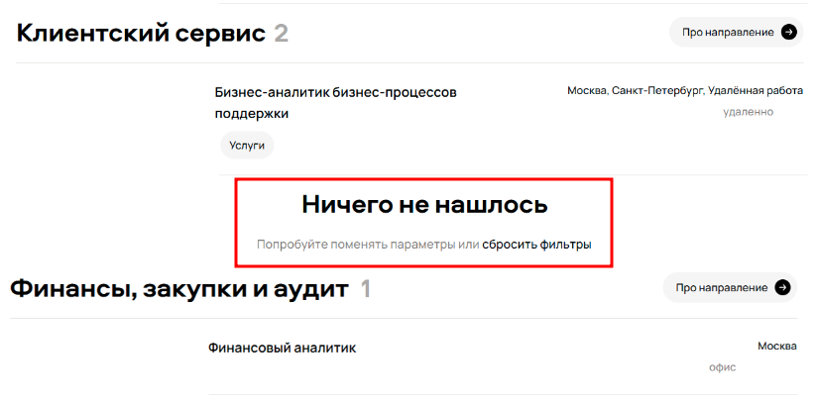

ID | 4
Название | Отсутствие изображения стрелочки на кнопке «Про направление» на странице поиска вакансий
Приоритет | Low
Шаги воспроизведения | - Открыть страницу поиска вакансий и пролистать вниз до направления «Аналитика данных».  - Обратить внимание на кнопку «Про направление» справа от заголовка направления.
Ожидаемый результат | На кнопке «Про направление» в чёрном кружочке присутствует изображение стрелочки, как и у других направлений
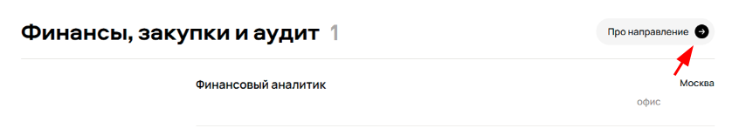
Фактический результат | Изображение стрелочки в кружочке отсутствует
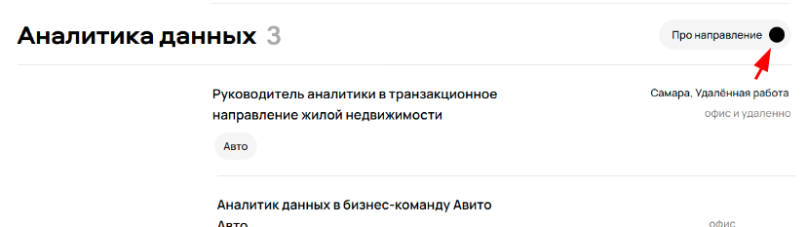

ID | 5
Название | Присутствие в списке поисковых результатов вакансий, не соответствующих заданных фильтрам, на странице поиска вакансий
Приоритет | High
Шаги воспроизведения | - Задать поисковый запрос, используя фильтр по городу «Санкт-Петербург» и фильтр по формату работы «Можно удаленно».
Ожидаемый результат | Все представленные вакансии соответствуют заданным фильтрам
Фактический результат | В результатах поиска присутствуют вакансии, не соответствующие заданным фильтрам
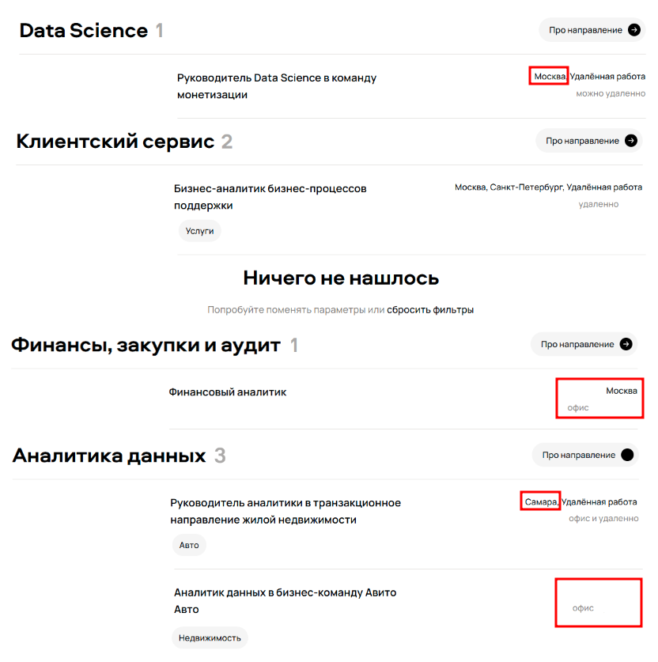

ID | 6
Название | В графе условий вакансии на странице поиска вакансий не указан город, в котором находится офис, имеющий вакантное место по указанной должности
Приоритет | Medium
Шаги воспроизведения | - Открыть страницу с вакансиями.  - Пролистать до должности «Аналитик данных в бизнес-команду Авито» направления «Аналитика данных»
Ожидаемый результат | Среди параметров должности указан также город, в котором находится офис, рассматривающий человека на эту должность
Пример:
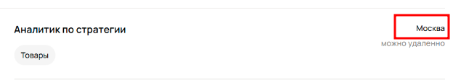
Фактический результат | В параметрах должности не указан город, в котором находится соответствующий офис
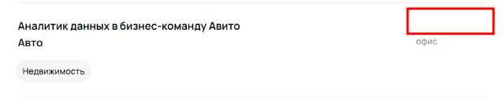

ID | 7
Название | Орфографическая ошибка в написании названия мессенджера на кнопке «Вакансии в Telegram» в footer страницы поиска вакансий
Приоритет | Low
Шаги воспроизведения | - Открыть страницу поиска вакансий и пролистать до footer страницы.
Ожидаемый результат | Надпись на кнопке следующая: «Вакансии в Telegram»
Фактический результат | Ошибка в надписи на кнопке: «Вакансии в Telagram»
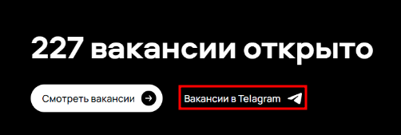

Комментарии:
Также возможно багов является выделение одного из выбранных фильтров иным цветом:
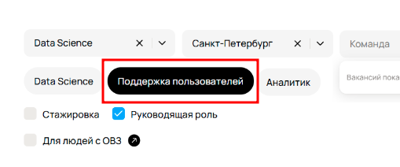
Но здесь уже нужно опираться на документацию, требования к продукту. Допускаю вариант, что на фильтр наведён курсор и это демонстрируется работа hover в стилях, либо же выделяется активный фильтр среди доступных для данного направления.

